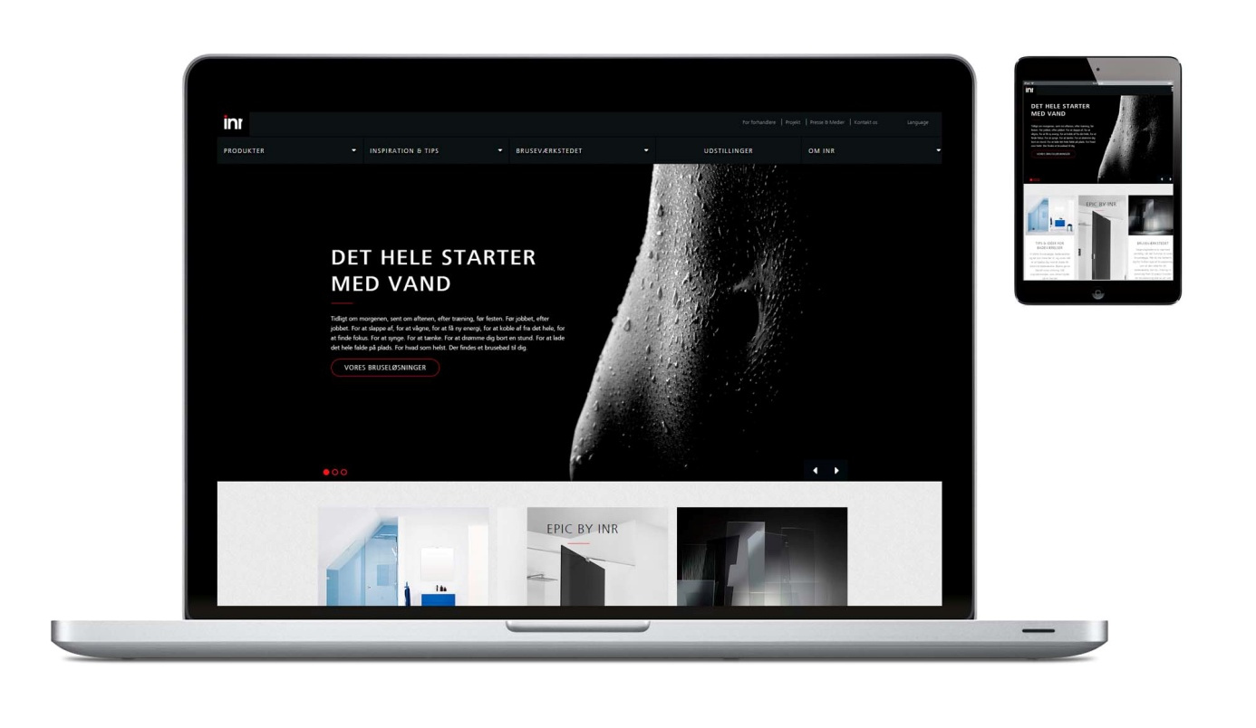

**DET FØRSTE SKRIDT TIL DIN NYE BRUSER STARTER PÅ INR.DK**

**Efter mange måneders forberedelser er INR’s nye hjemmeside endelig klar. Det er her, på** [**www.inr.dk**](http://www.inr.dk)**, du finder din optimale bruseløsning, når du renovere dit badeværelse. Siden 1988 har vi haft de nordiske baderum i tankerne, i alt hvad vi har lavet, og i dag er vi størst i Norden, når det kommer til smarte brusevægge. Ved at vi har egen produktion på vores fabrik i Malmø, har vi fuld kontrol over hele produktionskæden. Derfor kan vi skræddersy brusevægge til alle tænkelige vinkler og kroge og samtidig giver vi lange garantier.**

Den nye side er responsiv, hvilket indebærer at den passer sig efter hvilken slags enhed du anvender: pc, tablet eller mobiltelefon. Du kommer altså ikke ind på en forenklet mobilversion, uden at alt indholdet er tilgængeligt og tilpasset efter dit aktuelle vindue. Det er vigtigere end nogensinde i dag, eftersom vores professionelle kunder ofte besøger hjemmesiden fra sin Smartphone ud i feltet, når de vil tjekke et mål eller en monteringsvejledning. Mange kunder søger også inspiration over et par måneders tid hjemme i sofaen inden de tager på butiksbesøg for at tjekke kvalitet og finish og til slut bestille ny badeværelsesindretning.

Den nye hjemmeside løfter produkterne frem på en bedre måde, med mulighed for at konfigurer din egen bruseløsning, hvor prisen på den valgte variant hele tiden er synlig. Parallelt med produktsiderne findes det populære [Bruseværkstedet](http://www.inr.dk/brusevaerkstedet/brusevaerkstedet/). Der kan du teste dybere og se dørenes mål og åbningsfunktion samt tilpasse målene på alle brusevæggene og derefter skrive ud og maile din personlige løsning til den nærmeste forhandler til videre hjælp.

Om du er i gang med at renovere eller bygge nyt badeværelse og søger badeværelsesinspiration uden kun at se et brusehjørne, så får du glæde af det nye [www.inr.dk](http://www.inr.dk) og vores afsnit for inspiration og tips. Her har vi samlet et stort antal badeværelsesbilleder og reportage, som vi håber kan hjælpe dig på vej mod dit nye badeværelse. Filtrere blandt forskellige kategorier og nyd at badeværelsesinspirationen er til alle typer af badeværelser uanset størrelser og stil.

Find din nærmeste INR forhandler på [www.inr.dk](http://www.inr.dk)

**For yderligere information kontakt:**

Flemming Vilhelmsen, tlf. 2945 6014, mail: [flemming.vilhelmsen@vannagroup.com](mailto:flemming.vilhelmsen@vannagroup.com)